**Práctico Nº 2**

**Razonamiento**

**EJERCICIOS OBLIGATORIOS**

1. **¿Qué motivación tenemos para utilizar algoritmos basados en la inferencia lógica en lugar de utilizar algoritmos de búsqueda para cualquier tipo de problema?**
2. **¿Qué diferencia hay entre una base de conocimientos y el ground truth?**
3. **¿Qué diferencia hay entre un valor inferido y un valor percibido?**
4. **¿Qué valores puede tomar una oración atómica de acuerdo a la lógica proposicional? ¿Cómo se modela la frase “Los valores de A comprendidos entre 0 y 9” de acuerdo a esta sintaxis?**
5. **¿Qué algoritmos se utilizan para resolver problemas modelados con lógica proposicional?**
6. **¿Qué valores puede tomar una oración atómica de acuerdo a la lógica de primer orden? ¿Cómo se modela la frase “Los valores de A comprendidos entre 0 y 9” de acuerdo a esta sintaxis?**
7. **¿Qué algoritmos se utilizan para resolver problemas modelados con lógica de primer orden?**
8. **Describa cómo los planificadores hacen uso de algoritmos de búsqueda globales para encontrar una secuencia óptima de pasos a seguir para resolver un problema**
9. **Implementar un sistema de inferencia difusa para controlar un péndulo invertido**

* Asuma que el carro no tiene espacio restringido para moverse
* Definir variables lingüísticas de entrada y salida, particiones borrosas, operaciones borrosas para la conjunción, disyunción e implicación, reglas de inferencia (cubrir todas las posibles combinaciones de valores borrosos de entrada en la base de reglas)
* Utilice el siguiente modelo del sistema carro-péndulo

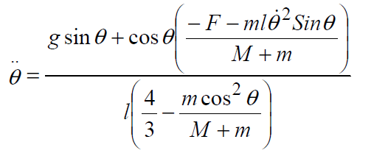

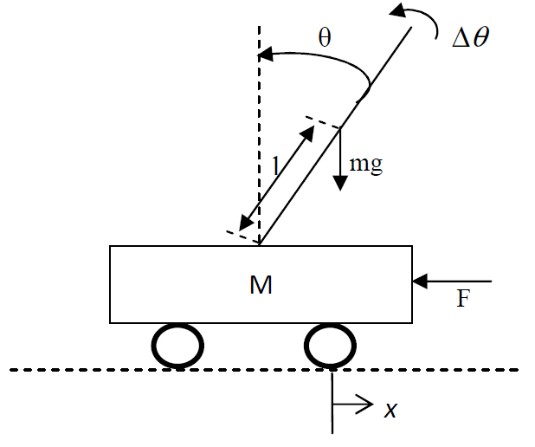

1. **Implementar un sistema de inferencia difusa para controlar un péndulo invertido**

* El sistema busca que la temperatura de una habitación esté la mayoría del día (de 8:00 a 20:00) lo más cercano posible a una temperatura de confort
* La única variable controlable es la apertura de una ventana que comunica la habitación con el exterior
* Las temperaturas interior y exterior son medidas, y también se conoce la temperatura exterior pronóstico de las próximas 24 horas.
* El siguiente modelo eléctrico es equivalente al modelo térmico que se debe controlar

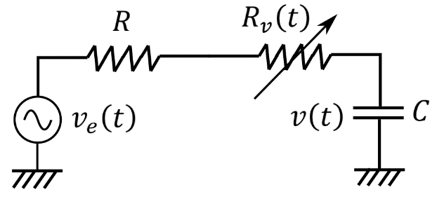

* La resistencia térmica de la ventana varía en el rango , con
* Suponga que la temperatura de confort corresponde a cuando es de día, cuando queremos calentar a la noche y cuando queremos enfriar a la noche; y que
* Para utilice series temporales de temperatura disponibles en internet. Debe trabajar al menos con tres series distintas: una que incluya la temperatura de confort, una que esté siempre por encima y otra que esté siempre por debajo.
* Otra manera de modelar el sistema respecto a una consigna de temperatura es la siguiente: . De esta expresión se desprende una variable *z* tal que que expresa el sistema en función de la diferencia de temperaturas
* Utilice la siguiente base de conocimientos:
  + 𝐻𝑂𝑅𝐴 𝑖𝑠 𝐷𝐼𝐴 ∧ 𝑍 𝑖𝑠 NEGATIVO ⟹ 𝑉𝐸𝑁𝑇𝐴𝑁𝐴 𝑖𝑠 CERRAR